Para divertirse y entretenerse online sigamos las estas reglas de seguridad
Información personal

1

Nota
Debes mejorar tu contraseña utilizando al menos 8 números combinados con letras, números y símbolos y cámbialos periódicamente.

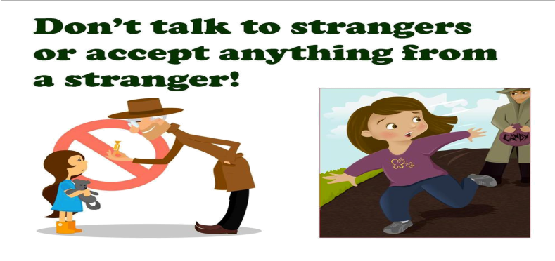

- No publiques información personal o sobre tu familia.
- No respondas e-mails que te pregunten por información personal o cuenta bancaria.
- Elige usuario y contraseña difíciles de adivinar.
- Haz uso de las herramientas de privacidad para mantener privada la información que no quierees compartir.

Evita extraños
2

Evita hablar con extraños en Internet porque es fácil suplantar a una persona irrreal, rechaza conocerla, es muy peligroso para nuestras vidas.

Respeta la privacidad de otros

No compartas tus contraseñas

Debes equilibrar el tiempo que pasas en Internet, otras actividades y la finalización de deberes escolares.

Respeta a otros y manten una buena reputación digital

3

- No escribas ningún comentario que pueda offender a otros o herir sus sentimientos.
- No publiques información personal con la que se pueda identificar a otras personas sin su consentimiento.

Confirma que la información es correcta

4
Básate en más de una referencia o fuente ya que no toda la información en Internet es cierta.
Obten ayuda de un adulto de confianza.

Elige la información correcta

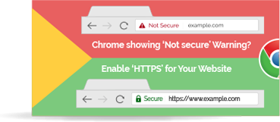
5
Equilibrio entre el uso de Internet y otras actividades

You must balance the time to spend on the Internet, other activities and the completion of school duties .

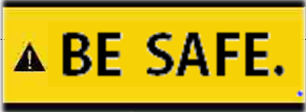
6
Protege tu PC y dispositivos
- Los antivirus deben ser instalados y actualizados periódicamente.
- Debes ignorer y eliminar spam or mensajes anónimos.
- Debes abrir archivos o enlaces solo si estás seguro de la fuente.

No accedes a páginas inseguras

Informa de cualquier cosa incorrecta que veas en Internet:

7

Cuando recibas mensajes molestos o amennazantes que te hagan sentir incómodo:
- Nunca debes responder a ese mensaje.
- Inmediatamente coméntaselo a un adulto de confianza.

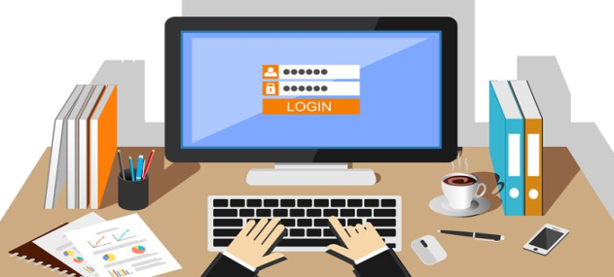

WEBS EN ÁRABE www.crdp.org
www.worldvision.org.lb
B sm@rt b s@fe
www.be-free.info/indexAr.htm

WEBS EN FRANCÉS
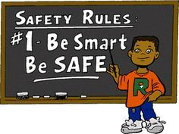
www.e-enfance.org
www.droitsenfant.com/danger.htm
www.internetsanscrainte.fr

WEBS EN INGLÉS
www.microsoft.com/protect
www.getnetwise.org
www.kidproofme.com
www.connectsafely.org
www.netsmartz.org
www.isafe.org
www.staysafe.org
http://onguardonline.gov

